# Metoder og arbejdsproces

I projektet anvendte vi en kombination af Scrum og tekniske metoder for at sikre en struktureret og fleksibel arbejdsproces, der kunne håndtere både kravændringer og tekniske udfordringer. Fra projektets start blev målene og arbejdsopgaverne nøje planlagt gennem en fælles workshop, hvor vi etablerede en produktbacklog(monday). Monday fungerede som en dynamisk liste over alle nødvendige opgaver, prioriteret efter betydning og kompleksitet. Vi fordelte roller i gruppen, så ansvaret blev tydeligt, og vi kunne arbejde effektivt i mindre teams på tværs af hardware, software og integration.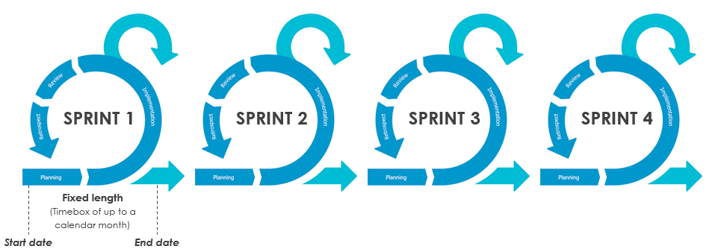

*Figur 1: model af sprint*

Scrum var den overordnede projektstyringsmetode, som vi tilpassede vores behov. Projektet blev opdelt i korte, iterative sprints, hvor vi fokuserede på at levere små, funktionelle dele af systemet. Hvert sprint startede med en planlægningsfase, hvor vi udvalgte opgaver fra monday og satte klare mål. Vi blev i fællesskab enige om at have Yahya som vores Scrum Master, hvilket vil sige, at han var leder og havde ansvaret for vores gruppens sprints. I løbet af sprintene havde vi ugentlige møder, hvor vi delte status, udfordringer og næste skridt. Dette gjorde det muligt at opdage og løse problemer hurtigt. I Scrum mødes man normalt en gang om dagen, men det har vi på grund af semestrets travlhed ikke haft mulighed for. Vi har dog heller ikke haft behov for at mødes så ofte, da vi synes det ugentlige møde har fungeret rigtig godt og været rigeligt. Udover at have Yahya som vores Scrum Master, så har Kevin fungeret som gruppens Project Manager. Kevins rolle har primært været at sørge for, at deadlines bliver overholdt, og at gruppens medlemmer sørger for at kommunikere sammen, og at alle bidrager til projektet.

På skærmbilledet nedenunder ses et udklip af, hvordan vores forside så ud inde på hjemmesiden monday.com, hvor de forskellige sprints står opskrevet og hertil står, hvad der skulle laves til hvert sprint, og hjemmesiden havde den fordel, at man kunne tildele hinanden arbejdsroller, og de individuelle gruppemedlemmer havde mulighed for at opdatere med status på arbejde.

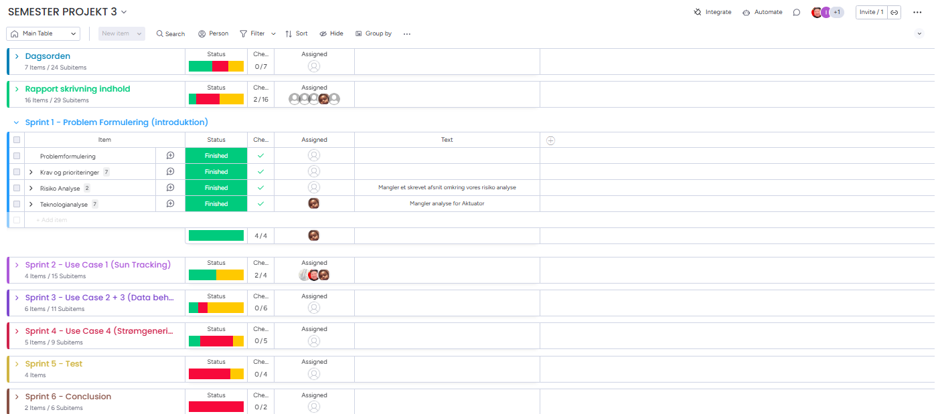

*Figur 2: monday*

Vores projekt blev opdelt i 6 forskellige sprint.

* Sprint 1: I det allerførste sprint har vi haft fokus på at udarbejde en problemformulering, som vi kunne basere hele vores projektarbejde ud fra. Hertil havde vi fokus på at kunne opstille forskellige krav til projektet samt en risikoanalyse, som ville sætte fundamentet for, hvad der ville være vigtigt for projektet, og hvad der ville være mindre vigtigt.
* Sprint 2 : I den anden fase af vores projekt havde vi fokus på udarbejdelsen af vores første use case 1 (Sun Tracking), som omhandler motorstyring og bevægelse af solceller. Herudover arbejdede vi videre på det, som vi ikke nåede at blive helt færdig med fra sprint 1 fx risikoanalysen og kravspecifikationen.
* Sprint 3: I den tredje fase af vores projekt udarbejdede vi vores use case 2 + 3, som omhandler hhv. dataindsamling fra sensor og processen i at sende til webklienten, og vise den på ESP32’s display. Use case 3 omhandler interaktion mellem bruger og webklient.
* Sprint 4: I det fjerde sprint har gruppens fokus primært været på use case 4, som omhandler den mængde strøm, som fremkommer ved brug af vores projekt og sensorer, der sammenlignes med alternativet til vores produkt.
* Sprint 5: Gruppens femte sprint har haft stort fokus på at indhente alle de ting, som ikke er blevet nået fra tidligere sprint, færdiggørelse af diagrammer, use cases og diverse. I denne fase er vi også gået i gang med at teste vores projekt i form af modultest og udførelse af accepttest.
* Sprint 6: Vores sjette og sidste sprint har været processen i at få samlet hele vores projekt til en rapport og samle alt vores kode og bilag, således at hele projektet kunne afleveres til eksamen.

Udviklingen blev understøttet af tekniske metoder som prototyping og testdreven udvikling (TDD). Vi skabte tidlige prototyper af både hardware og software for at validere vores designvalg og reducere risikoen for fejl senere i projektet. TDD blev især anvendt til integrationen af sensorer, hvor vi sikrede, at funktionaliteten blev testet og dokumenteret løbende. Dokumentation var generelt en integreret del af processen og hjalp os med at dele viden i gruppen og holde interessenter opdaterede.

Integration og test var en kontinuerlig del af arbejdsprocessen. Hardware- og softwarekomponenterne blev løbende integreret og testet for at sikre, at alle dele fungerede sammen. For eksempel testede vi præcisionen af servo- og steppermotorer for at sikre korrekt solsporing, og vi verificerede sensorernes nøjagtighed ved små eksperimenter under forskellige forhold. Feedback fra vejleder og andre grupper spillede en central rolle og blev indarbejdet for at forbedre både funktionalitet og brugervenlighed, som da vi reviderede designet af webgrænsefladen baseret på tidlige tilbagemeldinger.

**ASE**

Udviklingsprocessen for IoT-Based Dual-Axis Solar Tracking System er struktureret ved hjælp af ASE-modellen, som vi tidligere blev introduceret til i forbindelse med Semesterprojekt 1 og 2 på Software uddannelsen. ASE-modellen er en central metode, der sikrer, at projektarbejdet indeholder vigtige faglige elementer og danner et struktureret helhedsbillede af systemet.

Arbejdet startede med udarbejdelsen af grundlæggende projektdokumenter såsom projektformulering, kravspecifikation og arkitektur. Dette skabte et solidt fundament for den iterative proces, hvor design og implementering af hardware- og softwaremoduler blev udført. Undervejs har vi gennemført flere itereringer af test for at validere og forbedre systemets kvalitet.

ASE-modellen tilbyder en iterativ og fleksibel tilgang, der gør det muligt at håndtere komplekse tekniske opgaver på en systematisk måde. For at styrke arbejdsprocessen har vi suppleret modellen med Scrum-metoden, som hjalp os med at organisere opgaverne og opdele arbejdet i mindre, håndterbare dele. Scrum bidrog til at sikre kontinuerlige leverancer og fremmede effektivt samarbejde i projektgruppen.

Som afslutning på projektet har vi udført integrationstest og accepttest for at sikre, at systemet lever op til de opstillede krav og forventninger. Kombineret har ASE-modellen og Scrum-metoden givet os en robust ramme til at strukturere og gennemføre udviklingsprocessen effektivt og målrettet.

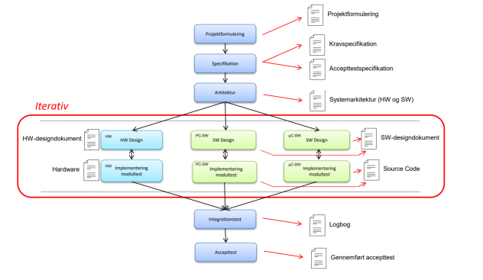

*Figur 3: ASE model*

#### **Brug af Tidsplaner og Milepæle**

En detaljeret tidsplan blev udviklet i projektets opstartsfase for at sikre overholdelse af deadlines og optimal ressourceanvendelse. Tidsplanen opdeler projektet i faser med klart definerede milepæle, der fungerer som kontrolpunkter. Disse milepæle er afgørende for at overvåge fremskridt og evaluere kvaliteten af leverancerne.

Hver milepæl markerer afslutningen på en væsentlig del af projektet, såsom design af systemarkitektur, implementering af nøglefunktioner og systemtest. Regelmæssige statusmøder anvendes til at evaluere, hvorvidt tidsplanen overholdes, og identificere eventuelle nødvendige justeringer. Dette sikrer, at projektet forløber i henhold til planen, samtidig med at der er fleksibilitet til at håndtere uforudsete udfordringer.

**Agil udvikling:**

Projektet følger en agil udviklingsmetodik for at kunne tilpasse sig ændrede krav og udfordringer undervejs. Agil udvikling prioriterer små, hyppige leverancer frem for store, komplekse leverancer, hvilket reducerer risikoen for forsinkelser og tekniske problemer. Ved at levere delmål løbende kan feedback fra interessenter hurtigt integreres i det videre arbejde.

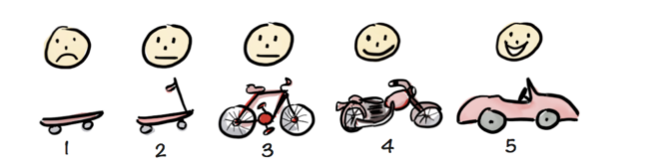

*Figur 4: Iterativ proces*

Samarbejdet i teamet er tæt og dynamisk, hvilket giver mulighed for at udnytte individuelle styrker og fremme innovation. Iterativ test og evaluering af løsninger er integreret i processen for at sikre, at systemet opfylder kravene og fungerer optimalt.

Ved at kombinere Scrum, agil udvikling og en struktureret tidsplan opnås en høj grad af organisering og fleksibilitet. Dette gør det muligt for teamet at levere et produkt, der både opfylder tekniske krav og er tilpasset brugernes behov. Metoderne fremmer desuden effektiv kommunikation og samarbejde i teamet, hvilket er afgørende for projektets succes.

**Refleksion og overvejelser omkring gruppearbejdet**

Det er det første semesterprojekt vi har haft, hvor vi har fået lov til at vælge selv, hvem vi gerne vil være sammen. I de tidligere semestre har det været besluttet på forhånd af lærerne, hvem man skulle være i gruppe med. Denne gang har vi selv valgt, hvilket vi, i starten af projektet har tænkt, er en kæmpe fordel, da vi i gruppen har sat os sammen med klassekammerater, som vi godt kan lide i stedet for eventuelt at gå efter klassekammerater, som man måske ville kunne have fungeret bedre med i projektarbejdet. Der har været adskillige problemer igennem vores projektforløb. Helt fra starten havde vi udarbejdet følgende gruppekontrakt for at sørge for, at projektarbejdet ville forløbe så godt som muligt.

Gruppekontrakt

*Vi er en gruppe bestående af syv medlemmer, der arbejder sammen om vores 3. semesterprojekt. Vi har forskellige baggrunde og kompetencer, men vi deler et fælles mål om at levere et stærkt og veludført projekt. Vi ser frem til at kombinere vores erfaringer og styrker, både fagligt og socialt, for at få mest muligt ud af vores gruppearbejde. For at sikre en effektiv og konstruktiv proces har vi valgt at sætte klare rammer og forventninger til vores samarbejde.*

*Dette setup sikrer, at vi arbejder målrettet og effektivt mod at levere et succesfuldt projekt, samtidig med at vi holder fast i det gode sociale sammenhold, der kendetegner vores gruppe.*

***Hvad skal vi lave i gruppen?***

1. *For at optimere vores arbejdsproces vil vi fordele lektier og opgaver mellem os, så alle bidrager aktivt og får mulighed for at forberede sig på specifikke emner.*

***Hvad vil vi have ud af arbejdet i gruppen?***

1. *Vi ønsker at fokusere på at få opgaverne løst effektivt, men vi vil også gerne opretholde et godt socialt sammenhold undervejs.*

***Hvornår, hvor, hvor længe og hvor ofte mødes vi?***

1. *Vi mødes to gange om ugen i ca. 2 timer, alt efter behov.*

***Hvordan kommunikerer gruppen – mail, sms, andet?***

1. *Vi har oprettet et lukket messenger-gruppe, hvor det meste af komminikationen vil ske.*
2. *Alle medlemmer er tilknyttet den samme Discord-gruppe, så der er mulighed for virtuelle møder, hvis det er nødvendigt.*

***Hvordan og hvornår melder man afbud?***

1. *I tilfælde af forsinkelser eller sygdom, bedes man informere via Messenger-gruppen i god tid.*

***Hvilke problemer kan der opstå, og hvordan vil vi løse dem?***

1. *Hvis der opstår uenigheder, diskuterer vi dem sammen for at afklare, hvem der skal tage sig af hvilke opgaver, så vi kan nå de mål, vi har sat os for dagen.*

***Gruppekontrakten er gældende for:***

*Bleron Gashi*

*Ifa Moti*

*Karam Alchamat*

*Kevin Pham*

*Luqman Nur*

*Mikail Cetinalp*

*Yahya Ali*

På sort og hvidt, så er den angivne gruppekontrakt jo rigtig, og fungerer lige som den skal, men det har ikke været tilfældet i vores projektarbejde. I gruppen gik vi hurtigt fra at være 9 gruppemedlemmer til 7, da to af vores gruppemedlemmer droppede ud efter kort tid i det 3. semester. Flertallet i gruppen har været gode til at dukke op, være produktive og kommunikere godt med de andre gruppemedlemmer, men der har også været enkelte i gruppen, som ikke har haft et højt nok ambitionsniveau til gruppearbejdet, hvor disse enten ikke er dukket op til møder eller ikke har bidraget med det store til projektarbejde. Dette har til tider resulteret i dårlig stemning for gruppen og betydet, at der er nogle der har lavet meget mere end andre i projektarbejdet.

